Acapulco Hospedagens
Documento de Arquitetura de Software

Versão 1.0

Histórico da Revisão
Data | Versão | Descrição | Autores
23/03/2015 | 1.0 | Versão inicial do documento de arquitetura do projeto Acapulco Hospedagens | Alan de Jesus Passos, Brendel Franscisco Lima Santos, Edson Barbosa Lima, José Geovane Barreto de Gois, Iury Batista de Andrade Santos

Índice Analítico
1. Introdução 4
1.1 Finalidade 4
1.2 Escopo 4
1.3 Definições, Acrônimos e Abreviações 4
1.4 Referências 4
1.5 Visão Geral 4
2. Representação Arquitetural 5
3. Metas e Restrições da Arquitetura 5
4. Visão de Casos de Uso 5
4.1 Realizações de Casos de Uso 7
5. Visão Lógica 8
5.1 Visão Geral 8
5.2 Pacotes des Design Significativos do Ponto de Vista da Arquitetura 9
5.3 Diagrama de componentes 10
6. Visão de Processos 10
7. Visão de Implantação 11
8. Visão da Implementação 11
9. Visão de Dados (opcional) 11
10. Tamanho e Desempenho 11
11. Qualidade 11
12. Exceções 11

Documento de Arquitetura de Software

Introdução
Será detalhado neste documento as principais partes da arquitetura proposta para o projeto que está sendo desenvolvido, Acapulco Hospedagens, para que assim sejam implementadas as funcionalidades que foram encontradas no casos de usos.

Finalidade
Este documento oferece uma visão geral arquitetural abrangente do sistema usando diversas visões arquiteturais para representar diferentes aspectos do sistema. O objetivo deste documento é capturar e comunicar as decisões arquiteturais significativas que foram tomadas em relação ao sistema de Linguagem Unificada de Modelagem (UML – UnifiedModelingLanguage).

Escopo
A finalidade da construção deste documento se dá pelo motivo de que o mesmo nos guiará no desenvolvimento do projeto Acapulco Hospedagens, que está sendo construido por: Alan de Jesus Passos, Brendel Francisco Lima Santos, Edson Barbosa Lima, José Geovane Barreto de Gois, Iury Batista de Andrade Santos. Estes são alunos do curso de Sistemas de Informação da Universidade Federal de Sergipe (UFS) e estão sendo guiados pelo professor Marcos Dósea na disciplina de Engenharia de Software II.

Definições, Acrônimos e Abreviações
Todas as definições juntamente com os termos, acrônimos e abreviações necessárias à adequada interpretação e entendimento deste documento podem ser encontradas no documento de Glossário do Projeto.

Referências
Utilizou-se como referência para a eleboração deste documento de arquitetura, os seguintes itens:
- Modelo de Análise
- Modelo de Regra de Negócio
- Modelo de Casos de Uso
- Descrição de Casos de Uso
- Documento de Requisitos Funcionais e Não Funcionais
- RationalUnifiedProcess - RUP

Visão Geral
Com o objetivo de cobrir todos os aspectos da arquitetura, esse documento contém as seguintes subseções:
- Subseção 2: Descreve o uso de cada visão;
- Subseção 3: Descreve as restrições arquiteturais do sistema;
- Subseção 4: Descreve os requisitos funcionais que causam significante impacto na arquitetura;
- Subseção 5: Descreve a visão lógica da arquitetura;
- Subseção 6: Descreve a visão de processos;
- Subseção 7: Descreve a visão de implantação;
- Subseção 8: Descreve a visão de implementação;
- Subseção 9: Descreve a visão de dados;
- Subseção 10: Descreve as principais características de dimensionamento do software que têm um impacto na arquitetura;
- Subseção 11: Descreve como a arquitetura do software contribui para todos os recursos.
- Subseção 12: Mostra a hierarquia de exceções.

Representação Arquitetural
Este documento apresenta a arquitetura como uma série de visualizações mencionadas acima. Essas visões são apresentadas como Modelos do StarUML e utiliza a Linguagem Unificada de Modelagem (UML – UnifiedModelingLanguage).
Para representar a arquitetura do software foram utilizados como base os seguintes estilos arquiteturais:
- Camadas;
- Subrotinas;
- Repositório de banco de dados.
- Cliente/Servidor
- Baseada em Eventos

Metas e Restrições da Arquitetura
Para que o software tenha o comportamento esperado pelos stakeholders ele deve seguir as seguintes restrições:
- O sistema deve permitir a execução nos seguintes browsers: Mozilla Firefox;
- O sistema será implementado seguindo a arquitetura .NET, usando a linguagem C#;
- O sistema terá os seus dados persistidos no banco de dados PostgreSQL
- Apenas usuários autenticados podem acessar os dados do sistema;
- Ao fechar a página da web, a autenticação do usuário deverá ser desfeita automaticamente.

Visão de Casos de Uso
Nessa seção serão listados os casos de uso que estão representados no modelo de casos de uso do sistema Acapulco Hospedagens. São estes:
- CSU-01 - Autenticar Usuário;
- CSU-02 – Efetuar Pagamento;
- CSU-03 – Realizar Check-In;
- CSU-04 – Realizar Check-Out;
- CSU-05 – Manter Pessoa;
- CSU-06 – Manter Reserva;
- CSU-07 – Manter Quartos;
- CSU-08 – Manter Tipo Quarto;
- CSU-09 – Gerenciar Serviços Oferecidos;
- CSU-10 – Manter Forma Pagamento;
- CSU-11 – Gerar Relatório de Fluxo de Hospedagem;
- CSU-12 – Gerar Relatório de Periódico de Fluxo de Caixa;
- CSU-13 – Gerar Relatório de Clientes com Pendencias;
- CSU-14 – Gerenciar Despesas do Cliente;

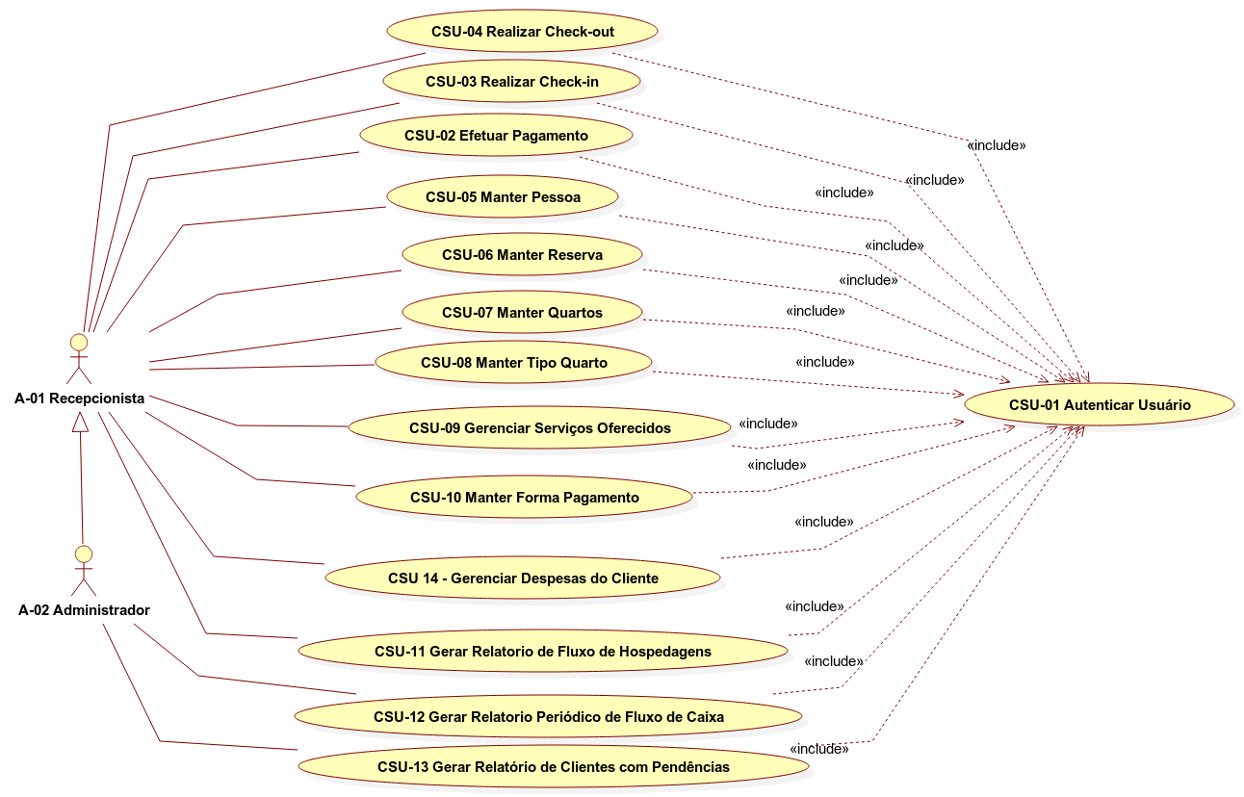Ilustração 1: Na Figura 1 é exibido o modelo de casos de uso

Figura 1 – Diagrama de Casos de Uso.

Realizações de Casos de Uso
As descrições de cada caso de uso contido no diagrama da Figura 1 estão disponíveis no documento “Casos de Uso a Nível de Usuário.docx”.

Visão Lógica

Visão Geral
A visão lógica do projeto Acapulco Hospedagens é composta principalmente por três pacotes:
- Views: Nesse pacote são armazenados os componentes que fazem parte da interface gráfica da aplicação;
- Controller: Nesse pacote são armazenados os componentes do tipo Controller. Esses componentes são responsáveis por integrar os Models com as Views, de acordo com a interação com usuário;
- Model: Esse pacote representa a implementação da parte lógica do domínio da aplicação. Aqui serão armazenadas classes que representação entidades da aplicação e classes responsáveis pela persistência dos dados da aplicação.

Pacotes de Design Significativos do Ponto de Vista da Arquitetura

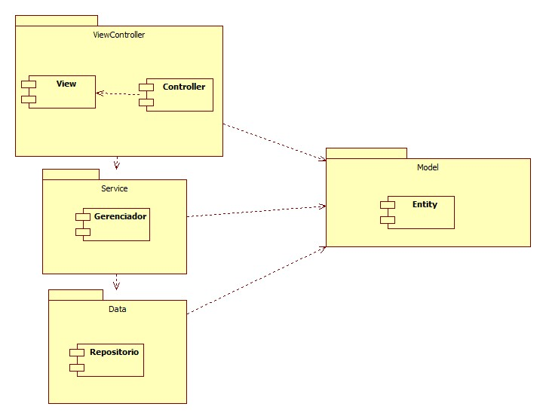

Visão de Processos
Ainda não foi definida.

Visão de Implantação

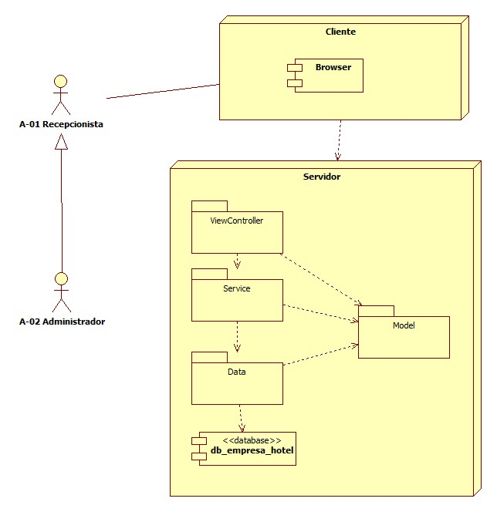

Visão da Implementação

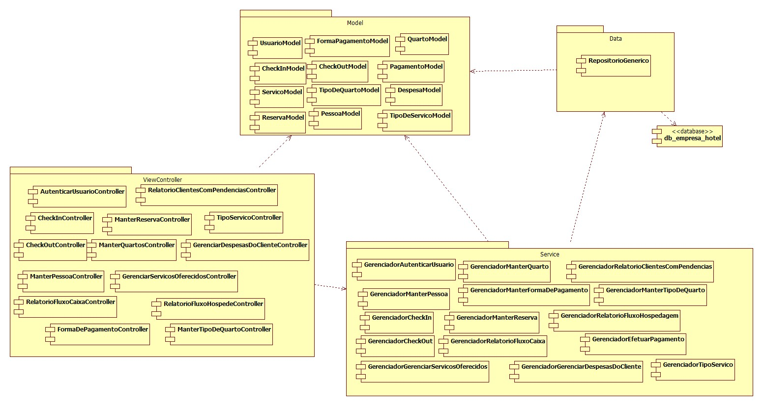

Visão de Dados
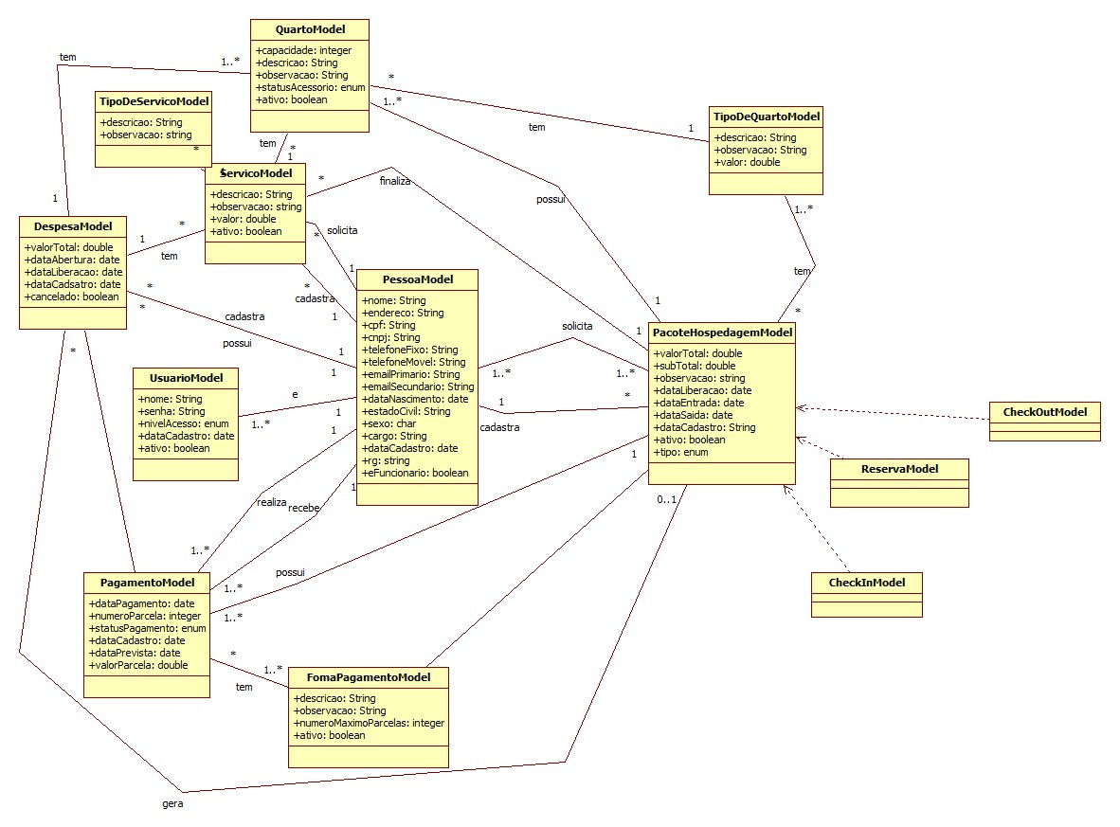

Exceções
O tratamento de exceções se dará em camadas. O sistema terá tratamento de exceções específicas definidas em NegocioException DadosException e ModelException, que utilizarão os tratamentos de exceções genéricos definidos em System.Exception.
